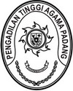

**DIREKTORAT JENDERAL BADAN PERADILAN AGAMA**

**MAHKAMAH AGUNG REPUBLIK INDONESIA**

**PENGADILAN TINGGI AGAMA PADANG**

Jalan By Pass KM 24, Batipuh Panjang, Koto Tangah

Kota Padang, Sumatera Barat 25171 www.pta-padang.go.id, admin@pta-padang.go.id

SURAT PERNYATAAN POK

Nomor : 3346/SEK.PTA.W3-A/RA1.8/X/2024

Yang bertanda tangan dibawah ini :

Nama : DR. IRSYADI, S.A.g., M.A.g.

NIP : 197007021996031005

Jabatan : Kuasa Pengguna Anggaran

Dengan ini menyatakan dan bertanggung jawab secara penuh atas hal-hal sebagai berikut:

1. Usulan Revisi POK telah disusun sesuai ketentuan sebagaimana diatur dalam Peraturan Menteri Keuangan tentang Tata Cara Revisi Anggaran Tahun 2024.
2. Perhitungan kebutuhan anggaran yang dituangkan RKAKL 2024 telah disusun mengikuti ketentuan dan merupakan harga yang paling ekonomis.
3. Kuasa Pengguna Anggaran bertanggung jawab atas kebenaran formil dan materil usulan revisi POK.
4. Apabila kemudian hari terbukti pernyataan revisi POK ini tidak benar dan menimbulkan kerugian negara, saya bersedia menyetor kerugian negara tersebut ke Kas Negara.
5. Dalam hal terjadi permasalahan hukum yang diakibatkan Revisi POK ini menjadi tanggung jawab Kuasa Pengguna Anggaran.

Demikianlah surat pernyataan POK ini dibuat dengan sebenarnya, dalam keadaan sadar dan tidak dibawah tekanan.

Padang, 23 Oktober 2024

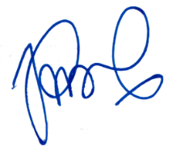Kuasa Pengguna Anggaran,

Irsyadi

https://drive.google.com/drive/folders/11m0KcXKPeMzlP5iQzEyepLUcsSk2RnvP?usp=drive_link